Bewerbung

Ferienjob bei Noweda

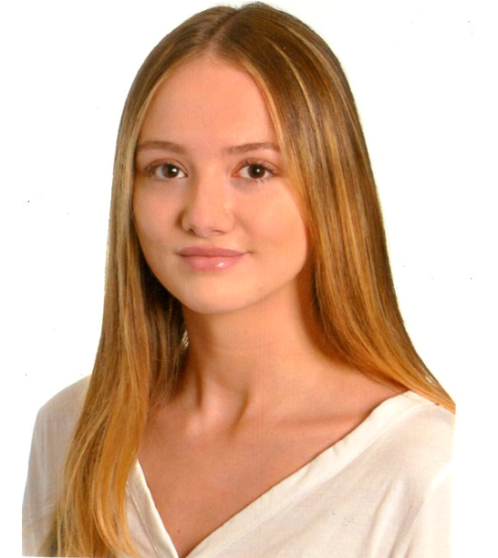

Nina Eberle

Am Wolfert 1
74743 Seckach

Tel.: 06293/7859
E-Mail: nina.eberle.1@web.de

Lebenslauf
Zeugnisse
Praktikumsbestätigung
Computerführerschein

Lebenslauf _______________

Name Nina Eberle
Anschrift Am Wolfert 1
74743 Seckach-Großeicholzheim
Telefon 06293 / 7859
E-mail nina.eberle.1@web.de
geboren 22.08.2000 in Buchen
Nationalität deutsch

Schulbildung

09.2016 bis 07.2019 sozialwissenschaftliches Gymnasium der Helene-Weber-Schule in
Buchen
09.2010 bis 07.2016 Ganztagsrealschule Osterburken
09.2006 bis 07. 2010 Grundschule Großeicholzheim

Praktika und Ferienjobs

ab Juli 2019 Jessie`s Mosbach
Bedienung

ab Juli 2019 Bender und Spänig GmbH
Metallverarbeitung

Juni 2019 Büro für Architektur
vierwöchiges Praktikum im Architekturbüro bei
Nico Hofmann in Eberstadt

Juli - Oktober. 2018 Schadler GmbH
Kleideraufbügler
(als Ferienjob und gelegentlich an Samstagen)

Juni 2017 Grundschule Großeicholzheim
Hospitationswoche

Oktober 2015 Schadler GmbH
Schülerpraktikum

Mai 2014 Altersheim in Limbach
Schülerpraktikum

Kenntnisse und Fähigkeiten

Fremdsprachen Englisch sehr gut in Wort und Schrift
Spanisch ausbaufähig in Wort und Schrift

PC-Kenntnisse Microsoft Office (Word, Excel, Powerpoint)
10-Finger Tastschreiben
Adobe Photoshop
Cadder
gimp
MYSQL
Qt Creator

Hobbys Zeichnen
Lesen
Fotografieren

Führerschein Klasse B



